Министерство науки и высшего образования РФ

Пензенский государственный университет Кафедра "Вычислительная техника"

Отчет по лабораторной работе №**1**  
«СИСТЕМЫ СЧИСЛЕНИЯ»

Работу выполнили студенты группы 23ВВВ3 бригады №3:

Полиневский Вадим

Кузнецов Александр

Проверили:

Гудков. А. А.

2023

**Цель работы**: ознакомиться с основами записи чисел в десятичной, двоичной, восьмеричной и шестнадцатеричной системах счисления, научиться переводить числа из одной системы в другую.

**Лабораторное задание:**

1. Выбрать задание, соответствующее номеру варианта и содержащее исходные значения переменных различных типов.

2. Составить программу, осуществляющую ввод и вывод исходных данных. Ввод и вывод сопроводить комментариями.

3. Выполнить программу на ЭВМ.

**Задание:**

|  |  |  |  |
| --- | --- | --- | --- |
| Варианты заданий № | Основание исходной системы счисления, P1 | Основание целевой системы счисления, P2 | Разрядность в исходной системе счисления |
| 3 | 8 | 10 | 6 |

**Листинг:**

#include <stdio.h>

#include <stdlib.h>

#include<locale.h>

#include <math.h>

#include <string.h>

#define SIZE 7

int main() {

setlocale(LC_ALL, "RU");

char str[8];

char* ptr = str;

int numW = 0;

double numP = 0;

int i = -1;

int kw = 0, kp = 0, difference;

char digit;

char WPart[9], PPart;

printf("введите число в восьмеричной системе счисления\n");

scanf_s("%s", str, sizeof(str));

while (*ptr != 0 && *ptr != '.' && *ptr != ',') {

digit = *ptr;

digit -= 0x30;

if (digit >= 0x8 || digit < 0x0) {

printf("Введено не восьмеричное число, или введен недопустимый знак");

return;

}

numW = (numW * 8) + digit;

ptr++;

kw++;

}

ptr++;

while (*ptr != 0) {

digit = *ptr;

digit -= 0x30;

if (digit >= 0x8) {

printf("Введено не восьмеричное число, или введен недопустимый знак");

return;

}

numP += pow(8, i) * digit;

ptr++;

i--;

kp++;

}

memset(WPart, '0', sizeof(WPart));

numP *= pow(10, 3);

i = floor(numP);

ptr = &WPart[6];

while (i > 0) {

digit = i % 10;

*ptr = digit + 0x30;

i /= 10;

ptr--;

}

WPart[3] = '.';

ptr--;

while (numW > 0) {

digit = numW % 10;

*ptr = digit + 0x30;

numW /= 10;

ptr--;

}

for (i = 0; i < 7; i++) {

printf("%c", WPart[i]);

}

return 0;

}

**Блок схема:** 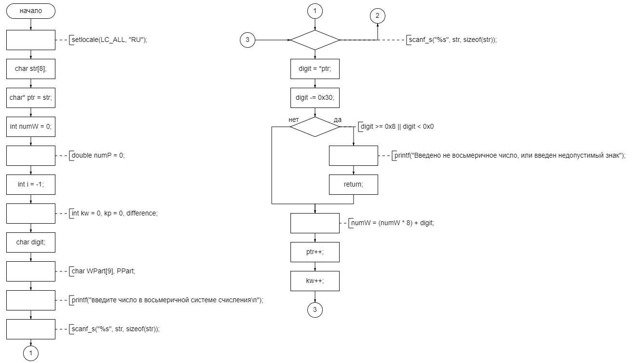

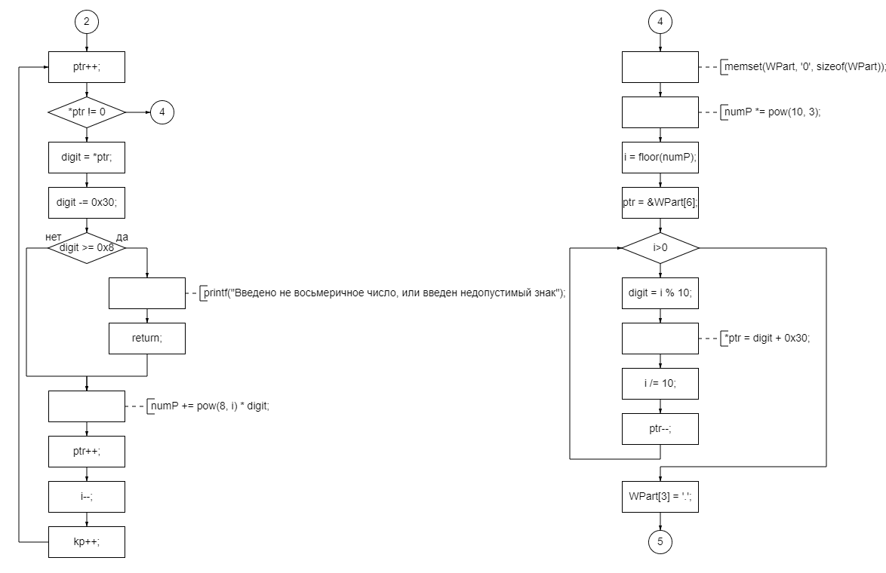

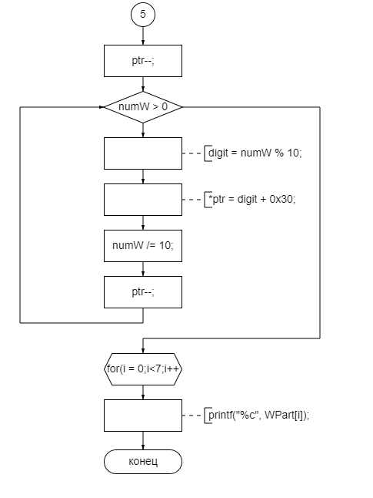

**Пример выполнения программы для числа 123.123:**

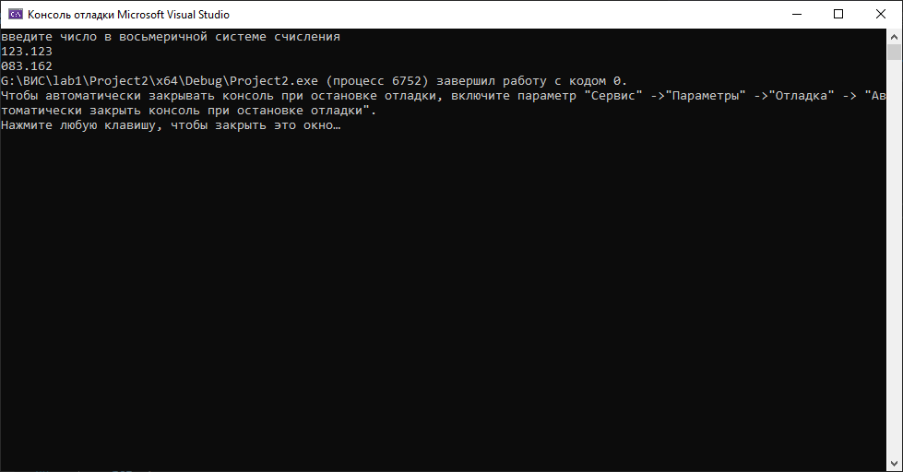

**Вывод:** в результате выполнения лабораторной работы, мы глубже познакомились с механизмом перевода чисел из одной системы счисления в другую и закрепили знания при выполнении перевода чисел в Microsoft Visual Studio.